Розробник:

Огонькова Наталія Максимівна

Група КІТ 101.8б

Варіант №11

**Лабораторна робота № 3**

Утилітарні класи. Обробка масивів і рядків

**Мета**:

* Розробка власних утилітарних класів.
* Набуття навичок вирішення прикладних задач з використанням масивів і рядків.

**Вимоги:**

* Розробити та продемонструвати консольну програму мовою Java в середовищі Eclipse для вирішення прикладної задачі за номером, що відповідає збільшеному на одиницю залишку від ділення на 15 зменшеного на одиницю номера студента в журналі групи.
* При вирішенні прикладних задач використовувати латинку.
* Продемонструвати використання об’єктів класу StringBuilder або StringBuffer.
* Застосувати функціональну (процедурну) декомпозицію - розробити власні утилітарні класи (особливий випадок допоміжного класу, див. Helper Class) та для обробки даних використовувати відповідні статичні методи.
* Забороняється використовувати засоби обробки регулярних виразів: класи пакету java.util.regex (Pattern, Matcher та ін.), а також відповідні методи класу String (matches, replace, replaceFirst, replaceAll, split).

1. ЗАВДАННЯ ДО РОБОТИ

Ввести текст. У тексті слова заданої довжини замінити зазначеним рядком. Вивести початковий текст та результат.

1. ОПИС ПРОГРАМИ

2.1 Опис змінних

String str3 = "Letter"; //задане слово

**int** word = 0; //змінна для підрахунку кількості слів

**int** begin_of_word = 0; //початок

**int** number = 5; //розмір слова, яке змінеться

String str1 = "Hello Petere How are you"; //заданий текст

String str2; //змінна для тексту

**int** count = 0; //кількість відступів

2.2 Ієрархія та структура класів

**class** Main – точка входу в програму

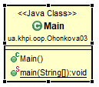

Рисунок 1 - клас Main

**class** Helper – клас помічник, що містить функцію *ChangeText*

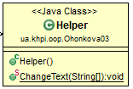

Рисунок 2 – клас Helper

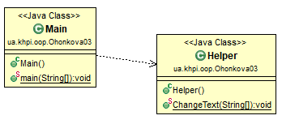

Рисунок 3 – Зв’язок між класами

* 1. Текст програми

**class** Main

**package** ua.khpi.oop.Ohonkova03;

**public** **class** Main {

**public** **static** **void** main(String[] args) {

**int** word = 0;

**int** begin_of_word = 0;

String str1 = "Hello Petere How are you";

System.***out***.println(str1);

**int** count = 0;

**for** (**int** i = 0; i < str1.length(); i++) {

**if** (str1.charAt(i) == ' ') {

count++;

}

}

String[]wordArr = **new** String[++count];

**for** (**int** i = 0; i<str1.length();i++) {

**if**(str1.charAt(i)==' ') {

wordArr[word] = str1.substring(begin_of_word,i);

word++;

begin_of_word = i+1;

}

}

wordArr[word] = str1.substring(begin_of_word);

Helper.*ChangeText*(wordArr);

StringBuilder strBuild = **new** StringBuilder();

**for** (String s : wordArr) {

strBuild.append(s);

strBuild.append(" ");

}

str1 = strBuild.toString();

System.***out***.println(str1);

}

}

**class** Helper

**package** ua.khpi.oop.Ohonkova03;

**public** **class** Helper {

**public** **static** **void** ChangeText(String[] wordArr) {

String str3 = "Letter";

String str2;

**int** number = 5;

**for** (**int** i = 0; i < wordArr.length; i++) {

str2 = wordArr[i];

**if** (str2.length() == number) {

wordArr[i] = str3;

}

}

}

}

1. ВАРІАНТИ ВИКОРИСТАННЯ

Програму можна використовувати для зміни слова заданої довжини в тексті на слово, яке задає користувач.

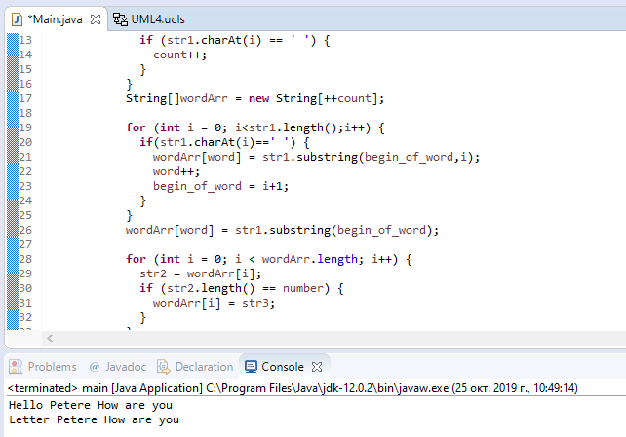

Рисунок 2 - Результат програми

ВИСНОВОК

При виконанні лабораторної роботи набуто практичних навичок, щодо розробки власних утилітарних класів та задач з використанням масивів і рядків за допомогою JDK платформи Java SE. Програма виконується без помилок.